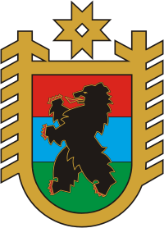
Российская Федерация
Республика Карелия
Олонецкий национальный муниципальный район
АДМИНИСТРАЦИЯ ТУКСИНСКОГО СЕЛЬСКОГО ПОСЕЛЕНИЯ
186003, Республика Карелия, Олонецкий район, дер. Тукса, ул. Новая, д. 1а
Телефон, факс: (81436) 4 64 37, e-mail: adm_tyksa@mail.ru

Администрация Туксинского сельского поселения информирует о том, что распоряжением Правительства Российской Федерации от 30.04.2015 № 780-р в целях повышения уровня доверия к российской продукции создана автономная некоммерческая организация «Российская система качества» (далее – Роскачество).
Роскачество осуществляет исследования качества продукции и ее добровольную сертификацию, по результатам которой присваивается российский Знак качества. С информацией о деятельности Роскачества и реестром товаров, маркированных Знаком качества, можно ознакомиться на официальном сайте организации htt://roskachestvo.gov.ru.
В соответствии с поручением Минпромторга России в целях продвижения высококачественных товаров российского производства и повышению узнаваемости среди населения Республики Карелия российского Знака качества, хозяйствующим субъектам, осуществляющим торговую деятельность на территории Туксинского сельского поселения, предлагается организовать мероприятия по выделению на полках любыми доступными способами товаров, маркированных Знаком качества.

Глава Туксинского
сельского поселения И.Н. Корнилова

